AVANT-PREMIÈRE samedi 14 septembre 2013 à 14h30 à Toulouse, suivie d'une rencontre avec Allan Popelard (enseignant à l'Institut Français de Géopolitique, Université Paris VIII), rédacteur au Monde Diplomatique. Allan Popelard et les AMD présentent FEU(x) sur l'ÉDUCATION, le numéro de septembre de Manière de voir (achetez vos places dès le 4 septembre).
L’EXCELLENCE ET LE DOUTE
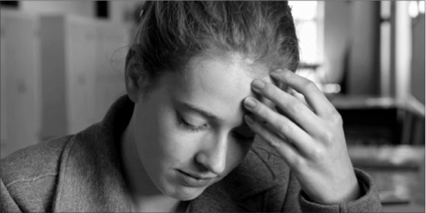
Film documentaire de Paule MUXEL et Bertrand de SOLLIERS France 2013 1h37
En plein cœur de Clermont-Ferrand... La bâtisse est immense, les couloirs inter- minables, et les feuilles jaunies parsè- ment le sol de la cour où les marronniers abordent l'automne. On aperçoit au bout des toits la flèche de la cathédrale. Il y a comme un parfum de rentrée, un prof se présente, des élèves s'installent et la caméra nous fait pénétrer au cœur de l'institution Saint-Alyre, ancien couvent qui reçoit aujourd'hui plus de 2000 élèves, 150 enseignants nommés par le rectorat, 11 Ursulines, une école primaire, un lycée, une prépa...
Paule Muxel et Bertrand de Solliers, vous aviez été emballés par Histoires au tour de la folie, Le Monde selon Michelin, L'Année dernière à Vichy, Sida, paroles de l'un à l'autre... on retrouve ici cette façon de faire formidable qui sait aller au plus proche des gens, bienveillante, attentive, presque intime... tout en parvenant au bout du compte à nous donner une vision panoramique du sujet proposé.
Pour parler d'éducation et d'enseignement, leur style fait merveille et passionne de bout en bout tandis que la caméra se pose, tranquille, au cœur d'un univers studieux qui va révéler peu à peu les préoccupations des uns et des autres et ouvrir une foultitude de petites fenêtres sur les grandes questions qui se posent dès lors qu'on tente de réfléchir à ce que pourrait, devrait être l'éducation... A quoi sert l'enseignement ? Pourquoi faut-il faire des études ? Qu'est-ce qui a changé dans l'enseignement depuis que les Ursulines ont créé l'institution ? Comment les profs, les élèves voient leur vie à l'intérieur de l'école, quelle incidence sur leur devenir ?
Les élèves parlent de leurs échecs « on s'habitue à l'échec, c'est confortable », de leur parcours « on se pose des questions tout le temps, on manque de confiance », de ce qui les aide à grandir, de leur vision de l'avenir, du monde auquel ils se préparent, de leurs peurs, de leurs désirs... Les profs parlent de leurs méthodes, de leurs marottes, du regard qu'ils posent sur les élèves, les Ursulines de leur idéal, de leur évolution, de l'importance de nourrir un état d'es- prit qui permet de ne pas se sentir rejeté : un gamin, placé là pour cause de turbulence chronique dans ses précédentes écoles, souligne l'importance de la parole des profs avec les parents « ils ne disent pas : c'est un cas désespéré... peut-être qu'il fait des bêtises, mais il a de l'intelligence... » Et on se dit comme la supérieure que décidément « la relation interpersonnelle passe avant l'exercice intellectuel ».
On passe du tableau noir au réfectoire, aux salles d'étude, à l'internat, aux jeux de rôle, à la fête de fin d'année et on se passionne : 2000 élèves, mais ici le nombre ne rend pas anonyme, tout cela est formidablement humain, la parole a même parfois le ton d'une presque confidence, les visages, comme les pa- roles, semblent uniques et importants.
« Doit on renoncer aux spécificités de sa culture pour s'intégrer dans la société ? » dicte un prof... et la supérieure de la poignée d'Ursulines qui sont encore là rappelle l'idéal qui lui semble être la base de tout. Tandis qu'un prof déplore « ils réfléchissent en terme de débouchés, de rentabilité... » et on se rappelle en l'écoutant d'un article écrit par Allan Popelard dans le Monde Diplomatique de Mai 2012 : « L'école rongée par l'esprit de calcul ».
19/8

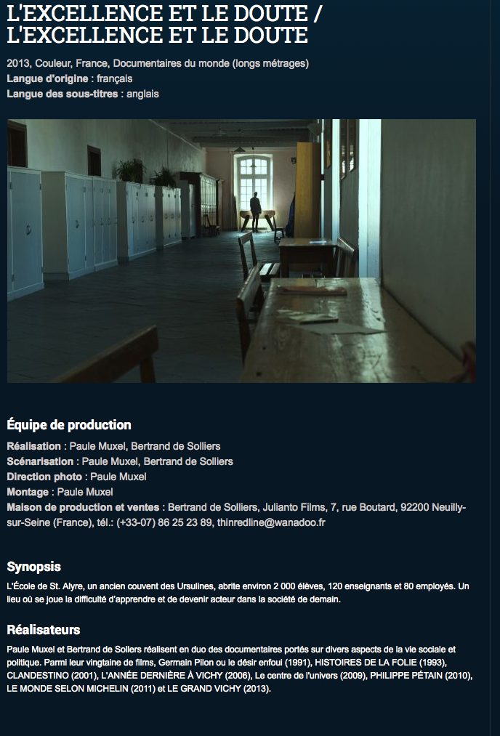

L’excellence et le doute. Présentation de Sr St Pierre lors de la projection pour la communauté éducative, au CDP le 9/9/13

Une résidence sur presque toute l’année scolaire 2013, au fil et au gré des saisons ; 150 heures de rushes, une centaine d’entretiens, repris toute l’année suivante pour un travail de montage complexe, plusieurs versions, toujours à perfectionner ; beaucoup d’échanges et de concertation. Un tournage aisé, diront les documentaristes, une exploitation difficile de la matière engrangée, non pour des raisons techniques, mais à cause de l’intérêt de tout et du choix crucial de ce qui sera sacrifié – quel qu’en soit l’intérêt.
S’il s’agissait d’un film « sur » Saint-Alyre, nous y verrions et y entendrions beaucoup plus le directeur et son équipe ; tous ceux qui ont en charge l’administration, les lieux et l’entretien – tous ceux dont le labeur quotidien assure et garantit de manière non spectaculaire mais bien réelle la marche de l’ensemble. Je voudrais leur dire avec une sincère gratitude que ce qu’on va voir leur doit d’être possible. Et que sans eux, qui se trouvent efficacement en amont, l’œuvre éducative, tout simplement, ne serait pas.
Mais il ne s’agit pas d’un film « sur » Saint-Alyre. Nous (Chef d’établissement, Tutelle, Pdte de l’OGEC) n’avons rien commandé. Des documentaristes, qui ont fait leur preuves, cherchaient à, et où, réfléchir sur l’éducation. Par le jeu des rencontre amicales, et aussi parce qu’ils avaient entendu parler de notre maison par de jeunes anciens, ils ont frappé à notre porte en nous demandant si nous accepterions de la leur ouvrir. Après des échanges, nous avons décidé de jouer le jeu de la visibilité. On touche ici à un paradoxe : les enseignants, plus largement les éducateurs, font un métier exposé ; on pourrait dire ouvert à tous les vents ; impossible de s’y cacher, de ne pas, d’une certaine manière, s’y montrer tel qu’on est – donc compétent, c’est bien le moins ; mais aussi mis parfois en difficulté, vulnérable à l’échec, traversé de questions voire de doutes. Et malgré cette visibilité obligée – peut-être à cause d’elle, et du fait qu’elle nous expose, nous répugnons parfois à nous laisser regarder par un regard extérieur. Ce regard peut être senti comme une sorte d’abus, voire de violation d’un espace sacré. Il y a beaucoup d’irrationnel dans tout cela, et c’est pourquoi cela nous atteint jusqu’en nos profondeurs.
La neutralité de la caméra – de l’œil – des cinéastes n’est ni possible ni souhaitable. Leur regard est attentif, ils sont témoins engagés, « embarqués » dans notre monde commun, comme le disait Camus pour les écrivains dans son discours de Suède. Il s’agit ici de la bonne subjectivité que le philosophe Paul Ricœur plaçait au cœur du regard de l’historien : l’expérience humaine du spectateur, loin de l’enfermer, lui rend possible la rencontre avec d’autres êtres humains, comme lui porteurs de doutes, d’aspirations et de valeurs, toujours en devenir. On sait depuis St Augustin qu’ « on ne connaît personne sinon par l’amitié », et Bachelard a redit que « s’il s’agit d’examiner des hommes, des égaux, des frères, la sympathie est le fond de la méthode ». Je pense, pour avoir beaucoup fréquenté Paule Muxel et Bertrand de Solliers, et pour avoir parfois échangé à perte de vue avec eux, que telle est bien leur fondamentale disposition. Qui n’est ni naïve ni hagiographique mais qui donne à voir des jeunes en croissance et laisse pressentir l’ineffable complexité de ce processus.
Et maintenant, « à vous de voir » !

Traces de vies // Rencontres du film documentaire
www.tdv.itsra.net/
Extrait du programme : programme 10, p. 15
L’EXCELLENCE ET LE DOUTE
PAULE MUXEL ET BERTRAND DE SOLLIERS
« Au cœur du centre-ville de Clermont-Ferrand, un établissement scolaire établi depuis deux cents ans avec ses bâtiments et ses jardins. Encore quelques Ursulines de la communauté fondatrice parmi le personnel.
Des générations d’élèves se sont succédé dans ces lieux, celle d’aujourd’hui s’identifie d’abord à son époque et à ses possibles. Un trait semble cependant commun et propre à leur discours, la plupart ont du recul et une analyse sur leur parcours scolaire. Un des plus jeunes s’étonne avec une belle fraîcheur : «Les profs, ils arrivent à nous faire taire rien qu’avec des mots !»
L’attachement à la personnalité revient souvent comme valeur dans la parole des adultes. Le film s’en fait l’écho, soignant l’espace de la parole des jeunes dans l’image.
Au-delà de tout débat idéologique sur l’école, c’est d’abord le portrait d’un lieu. »

L'EXCELLENCE ET LE DOUTE ( EXCELLENCE AND DOUBT ) (DOC)
Paule Muxel, Bertrand de Solliers.; France; 105 min.; Français s.t.a.
30 août 16h50 L15
31 août 09h30 L15
1 sept. 19h00 L15.

L15-Cinema Cineplex Odeon Quartier Latin - (screening room 15)

Cinema Cineplex Odeon Quartier Latin : 350, rue Emery, Montreal

Best,

Sylvie

Sylvie Rosenthal
Coordonnatrice à la programmation / Programming Coordinator
Festival des Films du Monde / Montreal World Film Festival
1432, rue de Bleury
Montréal (Québec) CANADA H3A 2J1
T : +1-514-848-3883, poste/ext. 313

17/8
Bonsoir chère Soeur,

avec Paule nous avons lu moins avec précision votre analyse
merci encore de toute le temps que vous avez pris, visionner deux fois est long, et votre analyse est fine.
et la pertinence de votre regard a retenu toute notre attention

nous attendons le retour et l'avis de monsieur Bouchouicha qui est très important évidemment, il ne s'agit pas de brusquer qui que ce soit ou de mettre en contradiction une parole donnée.

le fait que nous ayons à bouger des choses encore éventuellement nous fait abandonner le mixage, c'est trop risqué parce que trop couteux (l'engagement total est de cinq mille euros pour tout dire /+ les calages de traduction en anglais qui multiplient la somme x 0,5, je vous donne ces chiffres, ce n'est pas très agréable, mais c'est pour vous indiquer l'incidence que cela a dès que l'on bougera quelque chose s'il le fallait par la suite)

je pense que Paule - qui est la maitre d'oeuvre de l'ouvrage en principal avant moi dans son long développement - vous appellera lundi, sinon appelons nous dès que possible.
il faut effectivement qu'une copie non mixée parte à Montréal, même sans nous, mais le plus vote possible ; le film y est programmé le 30/08 puis le 1er et le 2/09

il est programmé à Utopia vers le 13 et 14/09 à Bordeaux et Avignon.
les FR3 l'ont programmé en région fin novembre et en national (le 52' que vous connaissez) début décembre, des dates assez imbéciles, la rentrée, c'est demain, on ne peut rien faire.

j'attendrai pour le mixage, on produira "brut" en attendant que tout prenne forme

je vous embrasse affectueusement, bertrand

Le 16 août 2013 à 18:31, s.pierre@saint-alyre.net a écrit :

Voici en PJ quelques commentaires.

8/8/13

Copie pour vous
Le réseau Utopia qui m'écrit est vraiment très actif en sud est et sud ouest ...
Bien cordialement à vous,
Bertrand de Solliers
Julianto
via mobile 07 86 25 23 89
www.unefinelignerouge.com
Le 8 août 2013 à 14:09, Julianto <thinredline@wanadoo.fr> a écrit :
[Cacher les citations]
Bien cordialement à vous,
Bertrand de Solliers
Julianto
via mobile 07 86 25 23 89
www.unefinelignerouge.com
Le 8 août 2013 à 13:50, Anne Marie <annemarie.faucon@cinemas-utopia.org> a écrit :
Bonjour,
sitôt reçu, sitôt vu: tout à fait passionnant.
On organise avec le monde diplomatique un rendez-vous autour d'un film à chaque nouvelle parution de Manière de voir.
Le numéro de septembre porte sur l'éducation, et vu la richesse des questions soulevées, ça nous plairait bien de prendre l'Excellence et le doute pour lancer le débat...
est-ce que ça vous semble possible???
bien cordialement
AMF

J’ai visionné hier en deux fois la version que vous m’avez apportée à Rochefort. C’est toujours avec beaucoup de plaisir et de vraie admiration pour la qualité et l’intégrité de votre travail. Plus que cela : la complexité des choses et des êtres est sans cesse suggérée, jamais vous n’êtes réducteurs, votre regard ne recherche jamais ce qui pourrait faire sensation ; vous avez perçu « un monde » - et c’en est un ; et vous pouvez - moi aussi - revenir sur l’œuvre, vous questionner ; je comprends ce que peut être la tentation de remanier encore et encore, sur des points sans doute si fins qu’ils me sont imperceptibles ; la tentation de ne pas conclure et de porter ce travail sans parvenir à l’achever tout à fait. Je suppose d’ailleurs que cette impression n’est pas inouïe et que vous avez dû l’éprouver pour vos autres films. Pour « L’excellence et le doute » - et décidément ce titre non seulement sonne bien mais s’avère pertinent - on s’aperçoit bien que tout est ouvert, que tout reste à écrire en quelque sorte ; peut-être parce que ceux dont il est essentiellement question se cherchent, sont en plein devenir, en plein processus de croissance et de maturation…

Décidément j’aime bien, dans cette version qu’on peut bien dire quasi définitive, que les élèves et étudiants occupent résolument la première place. Votre propos était de réfléchir sur l’éducation (pour dire les choses rapidement), ils en sont les principaux sujets : acteurs, bénéficiaires, réfractaires aussi ; mais c’est par eux que la tâche d’éduquer a une raison d’être. Cette place prépondérante des élèves me convient bien. J’aime bien que vous ayez « réinjecté » de l’enseignant : Sophie Miton (on en prendrait un peu plus : j’échangerais volontiers la longueur de l’Angelus en communauté contre quelques phrases de Sophie qui sonnaient si juste : elle disait en substance qu’on pouvait bien imposer par contrainte le silence et tel contenu doctrinal, mais qu’on n’en serait pas plus avancé pour autant…) ; Claudine Forgereau, partout excellente ; François-André Vaz - l’une et l’autre sont convaincants et en cours, et en entretien d’accompagnement personnalisé : ce sont de beaux moments - le groupe, la personne. Les autres - Ulrich, M. Arnau… sont très bien. Et pour ce qui me concerne, je me vois sans déplaisir, et ne saurais renier les propos et postures que vous avez retenus.

Je crois qu’on est sorti de la question des préséances, de l’image que cela donnera à l’extérieur et en interne. Je crois qu’il fallait en sortir, ce qui ne signifie pas qu’on donne dans la moindre provocation. Pour ce qui me concerne le « rendu » de cette maison est à la fois lucide et bienveillant ; le portrait, quelque incomplet qu’il soit nécessairement, est réaliste. Il me paraît évident, et je communiquerai sur ce point quand le moment sera venu, que votre travail n’est pas « un film sur Saint-Alyre » - ni publicitaire, ni grinçant - tout cela est possible. Votre travail consiste dans une réflexion ouverte, qui donne largement la parole, sur l’éducation aujourd’hui. Il se trouve que vous l’avez mené à St Alyre, et que donc quelque chose paraît de ce lieu qui n’est pas indifférent. Mais il n’y a pas de lieu d’éducation indifférent… Ou alors le chaos est tel qu’éduquer est devenu impossible. Je sais que quelques unes de nos anciennes élèves intégrisantes se lamenteront de ce qu’on voit quelques baisers furtifs ; et qu’à l’opposé, d’aucuns diront (je pense aux réactions de Pierre et à celles qu’il anticipe) que nos élèves sont triés sur le volet et que tout ça est bien réac et bien ringard… Qu’importe : on a essuyé bien pire depuis en 205 années d’existence…
A l’intérieur de mauvais esprits pourront s’interroger sur la présence de celui-ci ou de celle-ci plutôt que de tel(le) autre … A cela il y a des raisons : les refus des uns, l’intérêt des autres, ceux qui ont bien voulu vous recevoir et passer des moments avec vous… et les choix (cruciaux !) du montage, qui vous appartiennent. Là non plus, les remous ne peuvent pas aller très loin. On peut tout à fait expliquer aux gens de bonne foi - les autres, qui sont minoritaires, n’entendront rien ici ni ailleurs - que toute la part administrative (essentielle certes pour que le reste fonctionne) n’est pas montrée ; qu’à l’aspect matériel il n’est fait qu’allusion… On ne peut pas tout dire et il faut bien choisir. Ce sont les élèves qui ont été choisis, je pense que c’est vraiment le parti qui s’impose.

Sur des points de détail, voici quelques perplexités :
* Angelus trop long - de manière générale la scène du réfectoire trop longue.
* Le propos de Sr St Bernard : intéressant, un peu répétitif (et parfois à mon sens un peu vide de ce fait). Un peu long pour moi.
* Sr St Jean-Baptiste en vélo… Pittoresque et sans grande conséquence… Je m’en passerais mais ça ne me gêne pas plus que ça. Ca n’est pas ce qu’on retiendra.
* Le passage direct du conseil de classe à la buanderie … Pourrait donner à percevoir (de façon subliminale !) métaphoriquement le conseil de classe comme une « grande lessive » !
* Qui me gêne plus : on passe de la chapelle (le prêtre qui encourage un enfant) aux fossiles et autres squelettes du laboratoire ! Là aussi (et de la même manière que plus haut, la métaphore d’une église moribonde …).
Sur cette séquence j’espère qu’on peut encore voir ces images sans qu’elles évoquent instantanément la pédophilie. Mais il faut en faire le pari. Ca n’est pas parce que l’ « information » nous pollue que rien n’est intact.
* A la fin, ce que dit Sr Madeleine du Christ sur la relation à Dieu… Cela risque d’être bien obscur pour nombre de nos contemporains. C’est vrai qu’elle parle aussi, et bien, des relations interhumaines au fondement de la démarche éducative…
* Pour la même : j’aime bien l’image de la caméra qui s’attarde sur le manteau qu’elle a tricoté et posé sur son lit. Mais quel sens ? Et faut-il répéter ?
* Sr Elisabeth de la Trinité qu’on voit une première fois dans le corridor de la communauté, et qu’on revoit à la fin, d’une démarche claudicante … J’ôterais cette image pour finir seulement sur la leçon de piano ; on reste sur les élèves et cet enfant donne un message d’espoir ; je n’évoquerais pas (plus) la communauté ici.

Pour tout cela, à la place des secondes grignotées, je rajouterais de l’enseignant/éducateur…

Concernant M. Bouchouicha : si je fais le compte, on le voit (1) seulement à la porte de la permanence, s’adressant à un enfant pour lui dire : « tu fais ça chez toi ? Je ne pense pas ». On le voit ensuite (2) en conseil de classe : pour la classe de 1ère dont j’étais professeur principal, et pour la classe de TS où Ulrich est professeur principal. Je ne vois pas ce qui pourrait le chagriner (et personnellement je regrette qu’on ne le voie pas davantage ; mais il a sa sensibilité et ses raisons sur lesquelles on ne saurait trouver à redire). Je ne me prononce pas pour lui et tâche de l’apercevoir lundi 19.

Voilà : ce ne sont que des impressions que j’essaie de justifier ; c’est vous qui êtes maîtres, et il me semble vraiment que maintenant on est à l’ultime étape avant le produit fini… duquel il devient maintenant urgent d’ « accoucher » !.

Je reste à portée de mail et globalement de téléphone - pas trop demain où je vais à des obsèques et ensuite la communauté « monte » déjeuner à Rochefort. Avec ma mère nous vous avons glané deux bricoles de souvenirs de vacances que je vous remettrai à l’occasion !

A bientôt, je vous embrasse

SP

